Veilig rijden in de winter
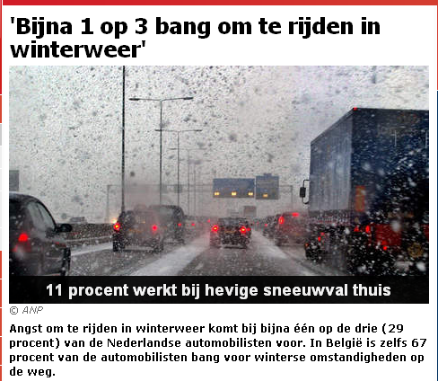
Bijna een op de drie Nederlanders is bang om te rijden in winterweer. Met name de grotere kans op een ongeluk, files en lange reistijden schrikken af. De automobilisten stellen zich wel in op een langere reistijd bij hevige sneeuwval. Vijftig procent gaat zo'n vijftien tot twintig minuten eerder voor van huis. Elf procent van de automobilisten werkt bij hevige sneeuwval thuis. Welke maatregelen kun je in acht nemen om ook onder winterse omstandigheden veilig te rijden?
Algemeen Dagblad, 31 januari 2012

Rijden in de winter

Wintervoorbereiding
- Zorg dat de accu in orde is.
- Controleer de koelvloeistof en kijk of deze bestand is tegen lage temperaturen.
- Check voor de winter of de ruitensproeier nog werkt, of er nog voldoende ruitenwisservloeistof in het reservoir zit en er antivries aan is toegevoegd. En controleer de werking van de wissers: wissen de wissers nog goed en laten deze geen strepen na?
- Pekel en strooizout zijn een aanslag op de bodem en lak van de auto. Zet de auto goed in de wax en was de auto in de winter vaker als de temperatuur iets boven nul blijft.

IJsbrekers
- Deuren kunnen vastvriezen. Soms helpt het om de vastgevroren deur even extra dicht te duwen zodat het ijs breekt, maar voorkomen is beter. Behandel de rubbers van de portieren en achterklep met talkpoeder of zuurvrije vaseline om vastvriezen van de portieren te voorkomen.
- Ook een handrem kan vastvriezen. Trek die dan nog eens extra aan, alweer om het ijs te breken. Maar nog beter: gebruik de handrem in de winter niet. Laat de auto in P of in zijn achteruit staan.

Ligt er veel sneeuw op de auto ligt, veeg die er dan vanaf voordat je gaat rijden. Anders waait het er af bij hogere snelheden, en dat veroorzaakt gevaar voor achterliggers.

Eerst krabben, dan starten
Krabben kun je voorkomen door ’s avonds de voorruit af te dekken met een foliedeken. Gebruik geen kranten of dozen. Als die vastvriezen, ben je nog veel verder van huis.
Moet je toch krabben, niet de motor aanzetten voor het krabben, want de motor warmt stationair nauwelijks op en het is slecht voor de motor en voor het milieu. Bovendien sta je zelf de uitlaatgassen in te ademen tijdens het krabben.

Ruitenwissers
Zet de ruitenwissers uit na elke rit, om te voorkomen dat ze bij het starten weer onbedoeld in beweging komen en beschadigen doordat ze vastgevroren zaten aan de voor- of achterruit. Zijn de ruitenwissers wel vastgevroren aan het autoruit, maak ze dan voorzichtig los van de bevroren ruit zodat ze niet beschadigen.

Goed zicht is van levensbelang
Slecht zicht is één van de belangrijkste oorzaken van ongevallen. Maak de ruiten daarom aan de buitenzijde geheel ijsvrij. Start daarna de motor, zet de kachel op de warmste stand met de ventilator gericht op het raam. Neem even de tijd en ga pas rijden als de ruiten niet meer beslagen zijn. Je kunt dit versnellen door met een schone doek en wisser het beslagen raam schoon te maken.

Rij veilig en efficiënt
- Om weg te rijden op besneeuwde wegen schakel je de tweede versnelling in, trek altijd langzaam op en versnel heel geleidelijk om het risico van doorslippen bij optrekken te voorkomen. Als de wielen doorslippen, schakel dan over naar een hogere versnelling om de kracht op de wielen te verminderen en de auto goed mee te krijgen.
- Door rustig te rijden wordt de kans op slippen kleiner. Verder moeten alle handelingen met beleid gebeuren. Heel voorzichtig gas geven. En zeker bij terugschakelen de koppeling niet abrupt laten opkomen, want zelfs daardoor kun je slippen. In de bochten niet te scherp sturen.
- Voorkom ongelukken door voldoende afstand te houden. Neem snelheid terug en verdubbel de afstand tot de voorligger bij mist, zware regelval of andere omstandigheden waarbij het zicht minimaal is.

Winterbanden
Winterbanden zijn in Nederland niet verplicht, maar dragen wel bij aan een veilige autorit in de wintermaanden. Winterbanden zijn ontwikkeld om meer grip en minder slip te bieden onder winterse omstandigheden. Let er op dat in het buitenland winterbanden verplicht kunnen zijn.

In geval van…

Bevroren…
… Sloten: Slotontdooier, zakje warm water of sleutelbaard verwarmen met aansteker of föhn. Föhn etc. niet bij de hand? Met je lichaam ongeveer 5 minuten tegen slot aan staan.
… Portier: Deuren nog meer dicht drukken, dan breekt het ijs tussen de rubbers, of zakje warm water of föhn. Pas op met een föhn en gebruik zeker geen verfafbrander. Vooral ramen die je met een föhn verwarmt kunnen stuk gaan als je de föhn te dichtbij of te veel op een plek houdt.
… Handrem: Gaat de handrem niet los door hem extra aan te trekken, laat dan de motor een minuut of 15 draaien en zet de kachel hoog. De handremkabel ontdooit dan vanzelf.
… Ruitensproeierkopjes: Leg op de sproeierkopjes een zakje warm water. Als het reservoir (door zomervulling) bevroren is, aanvullen met warm water. Na het ontdooien het water vervangen door winterharde vloeistof.

Pech
Zet de auto zo ver mogelijk in de berm of zo dicht mogelijk tegen de vangrail. Blijf niet in de auto zitten, maar ga enkele meters in de berm of achter de vangrail staan.

Auto te water
De 4 stappen die je moet nemen als een auto te water raakt:
- Verlichting aan.
- Gordels los.
- Open het zijraam.
- Verlaat de auto.

